中考冲刺：阅读理解型问题—知识讲解（提高）
责编：常春芳
【中考展望】
阅读理解型问题在近几年的全国中考试题中频频“亮相”，应该特别引起我们的重视. 它由两部分组成：一是阅读材料；二是考查内容．它要求学生根据阅读获取的信息回答问题．提供的阅读材料主要包括：一个新的数学概念的形成和应用过程，或一个新的数学公式的推导与应用，或提供新闻背景材料等．考查内容既有考查基础的，又有考查自学能力和探索能力等综合素质的．这类问题一般文字叙述较长，信息量较大，内容丰富，超越常规，源于课本，又高于课本，各种关系错综复杂，不仅能考查同学们阅读题中文字获取信息的能力，还能考查同学们获取信息后的抽象概括能力、建模能力、决策判断能力等.同时，更能够综合考查同学们的数学意识和数学综合应用能力.

【方法点拨】
题型特点：先给出一段材料，让学生理解，再设立新的数学概念，新概念的解答可以借鉴前面材料的结论或思想方法．
解题策略：从给的材料入手，通过理解分析本材料的内容，捕捉已知材料的信息，灵活应用这些信息解决新材料的问题．
解决阅读理解问题的关键是要认真仔细地阅读给定的材料，弄清材料中隐含了什么新的数学知识、结论，或揭示了什么数学规律，或暗示了什么新的解题方法，然后依题意进行分析、比较、综合、抽象和概括，或用归纳、演绎、类比等进行计算或推理论证，并能准确地运用数学语言阐述自己的思想、方法、观点．展开联想，将获得的新信息、新知识、新方法进行迁移，建模应用，解决题目中提出的问题.
阅读理解题一般可分为如下几种类型：
(1)方法模拟型——通过阅读理解，模拟提供材料中所述的过程方法，去解决类似的相关问题；
(2)判断推理型——通过阅读理解，对提供的材料进行归纳概括；按照对材料本质的理解进行推理，作出解答；
(3)迁移发展型——从提供的材料中，通过阅读，理解其采用的思想方法，将其概括抽象成数学模型去解决类同或更高层次的另一个相关命题．

【典型例题】

类型一、阅读试题提供新定义、新定理，解决新问题
1．问题情境：
用同样大小的黑色棋子按如图所示的规律摆放，则第2012个图共有多少枚棋子？
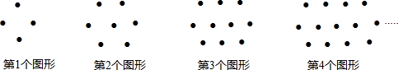
建立模型：
有些规律问题可以借助函数思想来探讨，具体步骤：第一步，确定变量；第二步：在直角坐标系中画出函数图象；第三步：根据函数图象猜想并求出函数关系式；第四步：把另外的某一点代入验证，若成立，则用这个关系式去求解．
解决问题：
根据以上步骤，请你解答“问题情境”．
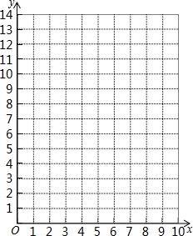

【思路点拨】
画出相关图形后可得这些点在一条直线上，设出直线解析式，把任意两点代入可得直线解析式，进而把x=2012代入可得相应的棋子数目．
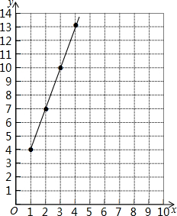
【答案与解析】
解：以图形的序号为横坐标，棋子的枚数为纵坐标，描点：（1，4）、（2，7）、（3，10）、（4，13）依次连接以上各点，所有各点在一条直线上，
设直线解析式为y=kx+b，把（1，4）、（2，7）两点坐标代入得
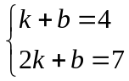，
解得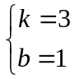，
所以y=3x+1，
验证：当x=3时，y=10．
所以，另外一点也在这条直线上．
当x=2012时，y=3×2012+1=6037．
答：第2012个图有6037枚棋子．
【总结升华】
考查一次函数的应用；根据所给点画出相应图形，从而判断出相应的函数是解决本题的突破点．

举一反三：
【变式】如图1，A，B，C为三个超市，在A通往C的道路（粗实线部分）上有一D点，D与B有道路（细实线部分）相通．A与D，D与C，D与B之间的路程分别为25km，10km，5km．现计划在A通往C的道路上建一个配货中心H，每天有一辆货车只为这三个超市送货．该货车每天从H出发，单独为A送货1次，为B送货1次，为C送货2次．货车每次仅能给一家超市送货，每次送货后均返回配货中心H，设H到A的路程为xkm，这辆货车每天行驶的路程为ykm．
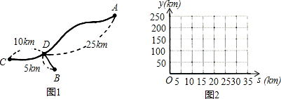
（1）用含x的代数式填空：
当0≤x≤25时，
货车从H到A往返1次的路程为2xkm，
货车从H到B往返1次的路程为 km，
货车从H到C往返2次的路程为 km，
这辆货车每天行驶的路程y= ．
当25＜x≤35时，
这辆货车每天行驶的路程y= ；
（2）请在图2中画出y与x（0≤x≤35）的函数图象；
（3）配货中心H建在哪段，这辆货车每天行驶的路程最短？
【答案】
解：（1）∵当0≤x≤25时，
货车从H到A往返1次的路程为2x，
货车从H到B往返1次的路程为：2（5+25-x）=60-2x，
货车从H到C往返2次的路程为：4（25-x+10）=140-4x，
这辆货车每天行驶的路程为：y=60-2x+2x+140-4x=-4x+200．
当25＜x≤35时，
货车从H到A往返1次的路程为2x，
货车从H到B往返1次的路程为：2（5+x-25）=2x-40，
货车从H到C往返2次的路程为：4[10-（x-25）]=140-4x，
故这辆货车每天行驶的路程为：y=2x+2x-40+140-4x=100；
故答案为：60-2x，140-4x，-4x+200，100；
（2）根据当0≤x≤25时，y=-4x+200，
x=0，y=200，x=25，y=100，
当25＜x≤35时，y=100；
如图所示：
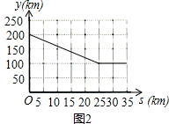
（3）根据（2）图象可得：
当25≤x≤35时，y恒等于100km，此时y的值最小，得出配货中心H建CD段，这辆货车每天行驶的路程最短为100km．

类型二、阅读试题信息，归纳总结提炼数学思想方法
2．[背景资料]
低碳生活的理念已逐步被人们接受．据相关资料统计：
一个人平均一年节约的用电，相当于减排二氧化碳约18kg；
一个人平均一年少买的衣服，相当于减排二氧化碳约6kg．
[问题解决]
甲、乙两校分别对本校师生提出“节约用电”、“少买衣服”的倡议．2009年两校响应本校倡议的人数共60人，因此而减排二氧化碳总量为600kg．
（1）2009年两校响应本校倡议的人数分别是多少？
（2）2009年到2011年，甲校响应本校倡议的人数每年增加相同的数量；乙校响应本校倡议的人数每年按相同的百分率增长．2010年乙校响应本校倡议的人数是甲校响应本校倡议人数的2倍；2011年两校响应本校倡议的总人数比2010年两校响应本校倡议的总人数多100人．求2011年两校响应本校倡议减排二氧化碳的总量．

【思路点拨】
（1）设2009年甲校响应本校倡议的人数为x人，乙校响应本校倡议的人数为y人，根据题意列出方程组求解即可．
（2）设2009年到2011年，甲校响应本校倡议的人数每年增加m人；乙校响应本校倡议的人数每年增长的百分率为n．根据题目中的人数的增长率之间的关系列出方程组求解即可．
【答案与解析】
解：（1）方法一：设2009年甲校响应本校倡议的人数为x人，乙校响应本校倡议的人数为y人
依题意得：
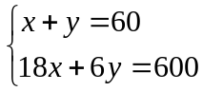，
解之得x=20，y=40
方法二：设2009年甲校响应本校倡议的人数为x人，乙校响应本校倡议的人数为（60-x）人，
依题意得：
18x+6（60-x）=600
解之得：x=20，60-x=40
∴2009年两校响应本校倡议的人数分别是20人和40人．
（2）设2009年到2011年，甲校响应本校倡议的人数每年增加m人；乙校响应本校倡议的人数每年增长的百分率为n．依题意得：
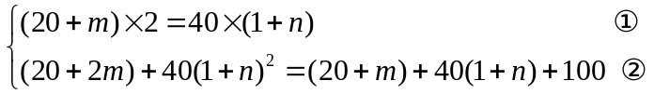，
由①得m=20n，代入②并整理得2n²+3n-5=0
解之得n=1，n=-2.5（负值舍去）
∴m=20
∴2011年两校响应本校倡议减排二氧化碳的总量：
（20+2×20）×18+40（1+1）²×6=2040（千克）
答：2011年两校响应本校倡议减排二氧化碳的总量为2040千克．
【总结升华】
题考查了一元二次方程的应用及二元一次方程组的应用，解题的关键是根据题意找到合适的等量关系．
举一反三：
【变式】（天津期末）如图，某化工厂与A，B两地有公路和铁路相连，这家工厂从A地购买一批每吨1000元的原料运回工厂，制成每吨8000元的产品运到B地．已知公路运价为1.5元/（吨•千米），铁路运价为1.2元/（吨•千米），这两次运输共支出公路运输费15000元，铁路运输费97200元．请计算这批产品的销售款比原料费和运输费的和多多少元？
（1）根据题意，某同学列出尚不完整的方程组如下：
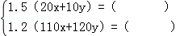根据这位同学所列方程组，请你指出未知数x，y哪一个代表产品的质量，哪一个代表原料的重量：（注：x、y的单位均为吨），x表示 ，y表示 ；
（2）在（1）中等式右边的括号里补全所列方程组；
（3）根据他所列方程组解得x=300，请你帮他解出y的值，并解决该实际问题．
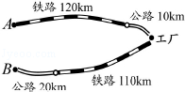
【答案】
解：（1）由题意得，x表示产品重量，y表示原料重量；
（2）补全后为：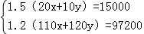；
（3）将x=300代入原方程组解得y=400，
∴产品销售额为300×8000=2400000（元），
原料费为400×1000=400000（元），
又∵运费为15000+97200=112200（元），
∴这批产品的销售额比原料费和运费的和多：2400000﹣（400000+112200）=1887800（元）．
答：这批产品的销售款比原料费和运输费的和多1887800元．
类型三、阅读相关信息，通过归纳探索，发现规律，得出结论
3．先阅读理解下面的例题，再按要求解答下列问题：
例题：解一元二次不等式x²-4＞0
解：∵x²-4=（x+2）（x-2）
∴x²-4＞0可化为
（x+2）（x-2）＞0
由有理数的乘法法则“两数相乘，同号得正”，得
①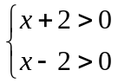， ②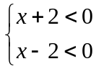.
解不等式组①，得x＞2，
解不等式组②，得x＜-2，
∴（x+2）（x-2）＞0的解集为x＞2或x＜-2，
即一元二次不等式x²-4＞0的解集为x＞2或x＜-2．
（1）一元二次不等式x²-16＞0的解集为 ；
（2）分式不等式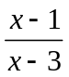＞0的解集为 ；
（3）解一元二次不等式2x²-3x＜0．
【思路点拨】
（1）将一元二次不等式的左边因式分解后化为两个一元一次不等式组求解即可；
（2）据分式不等式大于零可以得到其分子、分母同号，从而转化为两个一元一次不等式组求解即可；
（3）将一元二次不等式的左边因式分解后化为两个一元一次不等式组求解即可；
【答案与解析】
解：（1）∵x²-16=（x+4）（x-4）
∴x²-16＞0可化为：
（x+4）（x-4）＞0
由有理数的乘法法则“两数相乘，同号得正”，得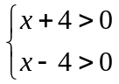或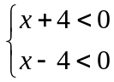.
解不等式组①，得x＞4，
解不等式组②，得x＜-4，
∴（x+4）（x-4）＞0的解集为x＞4或x＜-4，
即一元二次不等式x²-16＞0的解集为x＞4或x＜-4．
（2）∵＞0
∴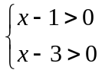或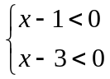，
解得：x＞3或x＜1.
（3）∵2x²-3x=x（2x-3）
∴2x²-3x＜0可化为：
x（2x-3）＜0
由有理数的乘法法则“两数相乘，同号得正”，得
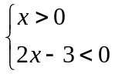或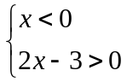，
解不等式组①，得0＜x＜，
解不等式组②，无解，
∴不等式2x²-3x＜0的解集为0＜x＜．
【总结升华】
本题考查了一元一次不等式组及方程的应用的知识，解题的关键是根据已知信息经过加工得到解决此类问题的方法．

类型四、阅读试题信息，借助已有数学思想方法解决新问题
4．（2016•天门）在一次自行车越野赛中，出发mh后，小明骑行了25km，小刚骑行了18km，此后两人分别以akm/h，bkm/h匀速骑行，他们骑行的时间t（单位：h）与骑行的路程s（单位：km）之间的函数关系如图，观察图象，下列说法：
①出发mh内小明的速度比小刚快；
②a=26；
③小刚追上小明时离起点43km；
④此次越野赛的全程为90km，
其中正确的说法有（ ）
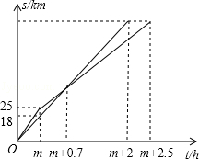
A．1个 B．2个 C．3个 D．4个
【思路点拨】
①根据函数图象可以判断出发mh内小明的速度比小刚快是否正确；
②根据图象可以得到关于a、b、m的三元一次方程组，从而可以求得a、b、m的值，从而可以解答本题；
③根据②中的b、m的值可以求得小刚追上小明时离起点的路程，本题得以解决；
④根据②中的数据可以求得此次越野赛的全程．
【答案】C；
【解析】解：由图象可知，
出发mh内小明的速度比小刚快，故①正确；
由图象可得，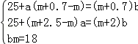，解得，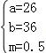，故②正确；
小刚追上小明走过的路程是：36×（0.5+0.7）=36×1.2=43.2km＞43km，故③错误；
此次越野赛的全程是：36×（0.5+2）=36×2.5=90km，故④正确；
故选C．
【总结升华】本题考查一次函数的应用，解题的关键是明确题意，找出所求问题需要的条件，利用数形结合的思想解答．
举一反三：
【变式】某景区的旅游线路如图1所示，其中A为入口，B，C，D为风景点，E为三岔路的交汇点，图1中所给数据为相应两点间的路程（单位：km）．甲游客以一定的速度沿线路“A→D→C→E→A”步行游览，在每个景点逗留的时间相同，当他回到A处时，共用去3h．甲步行的路程s（km）与游览时间t（h）之间的部分函数图象如图2所示．
（1）求甲在每个景点逗留的时间，并补全图象；
（2）求C，E两点间的路程；
（3）乙游客与甲同时从A处出发，打算游完三个景点后回到A处，两人相约先到者在A处等候，等候时间不超过10分钟．如果乙的步行速度为3km/h，在每个景点逗留的时间与甲相同，他们的约定能否实现？请说明理由．
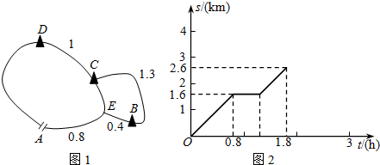

【答案】
解：（1）由图2得，甲从A步行到D，用了0.8h，步行了1.6km，则甲步行的速度=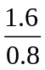=2（km/h），
而甲步行到C共用了1.8h，步行了2.6km，
所以甲在D景点逗留的时间=1.8-0.8-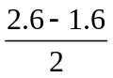=1-0.5=0.5（h），
所以甲在每个景点逗留的时间为0.5h；
甲在C景点逗留0.5h，从2.3h开始步行到3h，步行了（3-2.3）×2=1.4km，即回到A处时共步行了4km，画图；
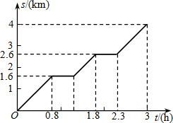
（2）由（1）得甲从C到A步行了（3-2.3）×2=1.4km，
而C到A的路程为0.8km，
所以C，E两点间的路程为0.6km；
（3）他们的约定能实现．理由如下：
∵C，E两点间的路程为0.6km，
∴走E-B-E-C的路程为0.4+0.4+0.6=1.4（km），走E-B-C的路程为0.4+1.3=1.7（km），
∴乙游览的最短线路为：A→D→C→E→B→E→A（或A→E→B→E→C→D→A），总行程为
1.6+1+0.6+0.4×2+0.8=4.8（km），
∴乙游完三个景点后回到A处的总时间=3×0.5+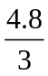=3.1（h），
而甲用了3小时，
∴乙比甲晚0.1小时，即6分钟到A处，
∴他们的约定能实现．

5．问题情境：将一副直角三角板（Rt△ABC和Rt△DEF）按图1所示的方式摆放，其中∠ACB=90°，CA=CB，∠FDE=90°，O是AB的中点，点D与点O重合，DF⊥AC于点M，DE⊥BC于点N，试判断线段OM与ON的数量关系，并说明理由．
探究展示：小宇同学展示出如下正确的解法：
解：OM=ON，证明如下：
连接CO，则CO是AB边上中线，
∵CA=CB，∴CO是∠ACB的角平分线．（依据1）
∵OM⊥AC，ON⊥BC，∴OM=ON．（依据2）
反思交流：
（1）上述证明过程中的“依据1”和“依据2”分别是指：
依据1：
依据2：
（2）你有与小宇不同的思考方法吗？请写出你的证明过程．
拓展延伸：
（3）将图1中的Rt△DEF沿着射线BA的方向平移至如图2所示的位置，使点D落在BA的延长线上，FD的延长线与CA的延长线垂直相交于点M，BC的延长线与DE垂直相交于点N，连接OM、ON，试判断线段OM、ON的数量关系与位置关系，并写出证明过程．
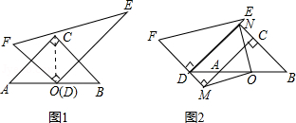

【思路点拨】
（1）根据等腰三角形的性质和角平分线性质得出即可；
（2）证△OMA≌△ONB（AAS），即可得出答案；
（3）求出矩形DMCN，得出DM=CN，△MOC≌△NOB（SAS），推出OM=ON，∠MOC=∠NOB，得出∠MOC-
∠CON=∠NOB-∠CON，求出∠MON=∠BOC=90°，即可得出答案．
【答案与解析】
（1）解：等腰三角形三线合一（或等腰三角形顶角的平分线、底边上的中线、底边上的高互相重合），角平分线上的点到角的两边距离相等．

（2）证明：∵CA=CB，
∴∠A=∠B，
∵O是AB的中点，
∴OA=OB．
∵DF⊥AC，DE⊥BC，
∴∠AMO=∠BNO=90°，
∵在△OMA和△ONB中
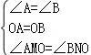，
∴△OMA≌△ONB（AAS），
∴OM=ON．

（3）解：OM=ON，OM⊥ON．理由如下：
连接CO，则CO是AB边上的中线．
∵∠ACB=90°，
∴OC=AB=OB，
又∵CA=CB，
∴∠CAB=∠B=45°，∠1=∠2=45°，∠AOC=∠BOC=90°，
∴∠2=∠B，
∵BN⊥DE，
∴∠BND=90°，
又∵∠B=45°，
∴∠3=45°，
∴∠3=∠B，
∴DN=NB．
∵∠ACB=90°，∴∠NCM=90°．
又∵BN⊥DE，∴∠DNC=90°
∴四边形DMCN是矩形，
∴DN=MC，
∴MC=NB，
∴△MOC≌△NOB（SAS），
∴OM=ON，∠MOC=∠NOB，
∴∠MOC-∠CON=∠NOB-∠CON，
即∠MON=∠BOC=90°，
∴OM⊥ON．
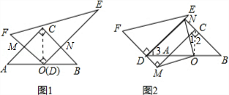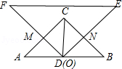

【总结升华】
本题考查了等腰三角形的性质和判定，全等三角形的性质和判定，矩形的性质和判定，角平分线性质等知识点的应用，主要考查学生运用定理进行推理的能力，题目比较好，综合性也比较强．
【高清课堂：阅读理解型问题 例2】

6．如图①，小慧同学把一个正三角形纸片（即△OAB）放在直线l₁上，OA边与直线l₁重合，然后将三角形纸片绕着顶点A按顺时针方向旋转120°，此时点O运动到了点O₁处，点B运动到了点B₁处；小慧又将三角形纸片AO₁B₁绕B₁点按顺时针方向旋转120°，点A运动到了点A₁处，点O₁运动到了点O₂处（即顶点O经过上述两次旋转到达O₂处）.
小慧还发现：三角形纸片在上述两次旋转过程中，顶点O运动所形成的图形是两段圆弧，即弧OO₁和弧O₁O₂，顶点O所经过的路程是这两段圆弧的长度之和，并且这两段圆弧与直线l₁围成的图形面积等于扇形AOO₁的面积、△AO₁B₁的面积和扇形B₁O₁O₂的面积之和.
小慧进行类比研究：如图②，她把边长为1的正方形纸片OABC放在直线l₂上，OA边与直线l₂重合，然后将正方形纸片绕着顶点A按顺时针方向旋转90°，此时点O运动到了点O₁处（即点B处），点C运动到了点C₁处，点B运动到了点B₁处；小慧又将正方形纸片AO₁C₁B₁绕B₁点按顺时针方向旋转90°，……，按上述方法经过若干次旋转后，她提出了如下问题：
问题①：若正方形纸片OABC按上述方法经过3次旋转，求顶点O经过的路程，并求顶点O在此运动过程中所形成的图形与直线l₂围成图形的面积；若正方形OABC按上述方法经过5次旋转，求顶点O经过的路程；
问题②：正方形纸片OABC按上述方法经过多少次旋转，顶点O经过的路程是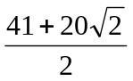π？
请你解答上述两个问题.
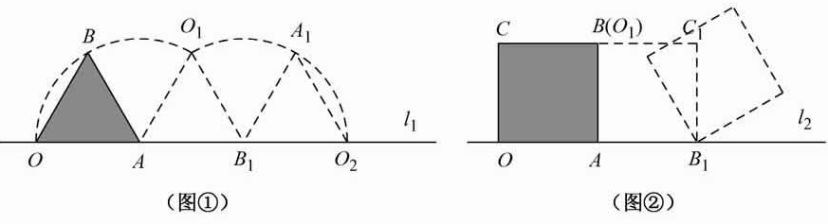
【思路点拨】
①根据正方形旋转3次和5次的路径，利用弧长计算公式以及扇形面积公式求出即可，
②再利用正方形纸片OABC经过4次旋转得出旋转路径，进而得出 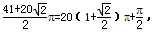即可得出旋转次数．
【答案与解析】
解：问题①：如图，正方形纸片经过3次旋转，顶点O运动所形成的图形是三段圆弧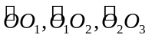，
所以顶点O在此运动过程中经过的路程为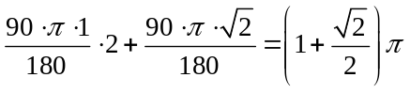.
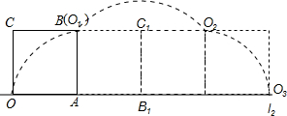
顶点O在此过程中经过的图形与直线围成的图形面积为：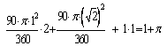.
正方形纸片经过5次旋转，顶点O运动经过的路程为：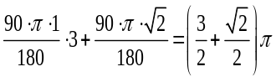.
问题②：∵ 正方形纸片每经过4次旋转，顶点O运动经过的路程均为：
.
又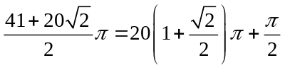，而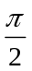是正方形纸片第4+1次旋转，顶点O运动经过的路程.
∴正方形纸片OABC按上述方法经过81次旋转，顶点O经过的路程是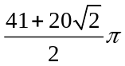.
【总结升华】
此题主要考查了图形的旋转以及扇形面积公式和弧长计算公式，分别得出旋转3，4，5次旋转的路径是解决问题的关键．

【高清课堂：阅读理解型问题 例1】
7．问题情境：
已知矩形的面积为a（a为常数，a＞0），当该矩形的长为多少时，它的周长最小？最小值是多少？
数学模型：
设该矩形的长为x，周长为y，则y与x的函数关系式为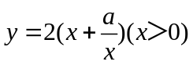．
探索研究：
(1)我们可以借鉴以前研究函数的经验，先探索函数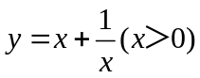的图象性质．
- 填写下表，画出函数的图象：
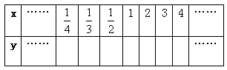
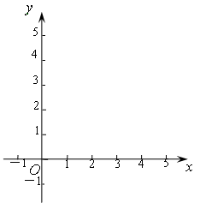
②观察图象，写出该函数两条不同类型的性质；
③在求二次函数y=ax²＋bx＋c（a≠0）的最大（小）值时，除了通过观察图象，还可以通过配方得到．请你通过配方求函数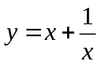(x＞0)的最小值．
解决问题：
(2)用上述方法解决“问题情境”中的问题，直接写出答案．

【思路点拨】
（1）①根据求代数式的值的方法将x的值函数的解析式求出其值就可以了．
②根据①表中的数据画出函数的图象，再结合表中的数据就可以写出图象的相应的性质．
（2）由③的结论可以把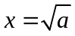直接代入y与x的函数关系式为就可以求出周长的最小值．
【答案与解析】
解：（1）①当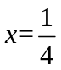时，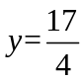，
当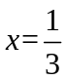时，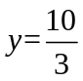，
当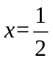时，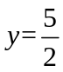，
当x=1、2、3、4时，则y的值分别为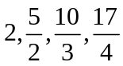.
∴函数（x＞0）的图象如图.

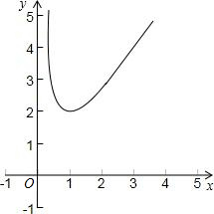
②当0＜x＜1时，y随x增大而减小；当x＞1时，y随x增大而增大；当x=1时函数（x＞0）的最小值为2．
③
当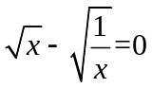时，即x=1时，函数（x＞0）的最小值为2．
（2）当该矩形的长为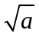时， 它的周长最小，最小值为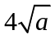．

【总结升华】
本题是一道二次函数的综合试题，考查了描点法画函数的图象的方法，二次函数最值的运用．反比例函数的图象性质的运用．

